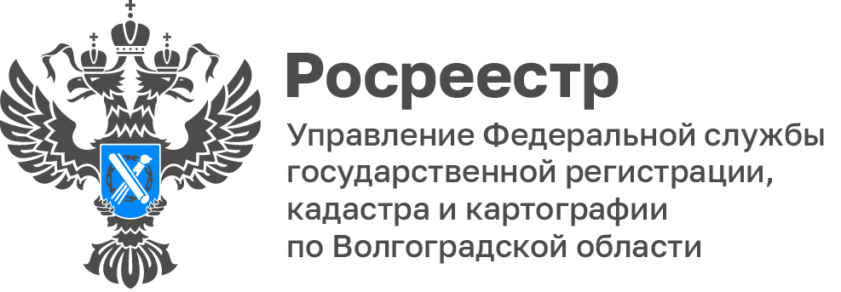

Ко Дню народного единства Молодежный совет Волгоградского Росреестра провел гастрономический праздник «Кухни народов России»
В преддверии Дня народного единства Молодёжный совет Управления Росреестра по Волгоградской области организовал праздничное мероприятие «Кухни народов России», посвящённое культурному и гастрономическому многообразию нашей страны.

Главная цель акции — напомнить о ценности дружбы и взаимопонимания между народами, проживающими в России.

Участники представили национальные блюда своих регионов и семейных традиций, создав настоящий гастрономический калейдоскоп.

На праздничном столе можно было увидеть чеченские хингалши, осетинские пироги, дагестанское чуду с тыквой, русские блины и пирожки, белорусские драники, а также молдавские плацинды и грузинские хачапури.

«В День народного единства мы хотели показать, как культура и традиции разных народов дополняют друг друга, создавая общее пространство взаимного уважения и добрососедства», — отметили члены Молодежного совета Управления.
С уважением,
Заборовская Юлия Анатольевна,
Пресс-секретарь Управления Росреестра по Волгоградской области
Mob: +7(937) 531-22-98
E-mail: zab.j@r34.rosreestr.ru

